Федотов Алексей Геннадьевич г. Гусь-Хрустальный

Усилитель мощности 100Вт. на 144Мгц.

В продолжении темы УКВ, собрал УМ 100Вт. на двух транзисторах
КТ-971. Схема не моя, взял из Интернета, изготовление естественно моё.
При питании 13,8В. Выходная мощность получилась около 60Вт.
При питании 24-28В. Выходная мощность 90-120Вт.
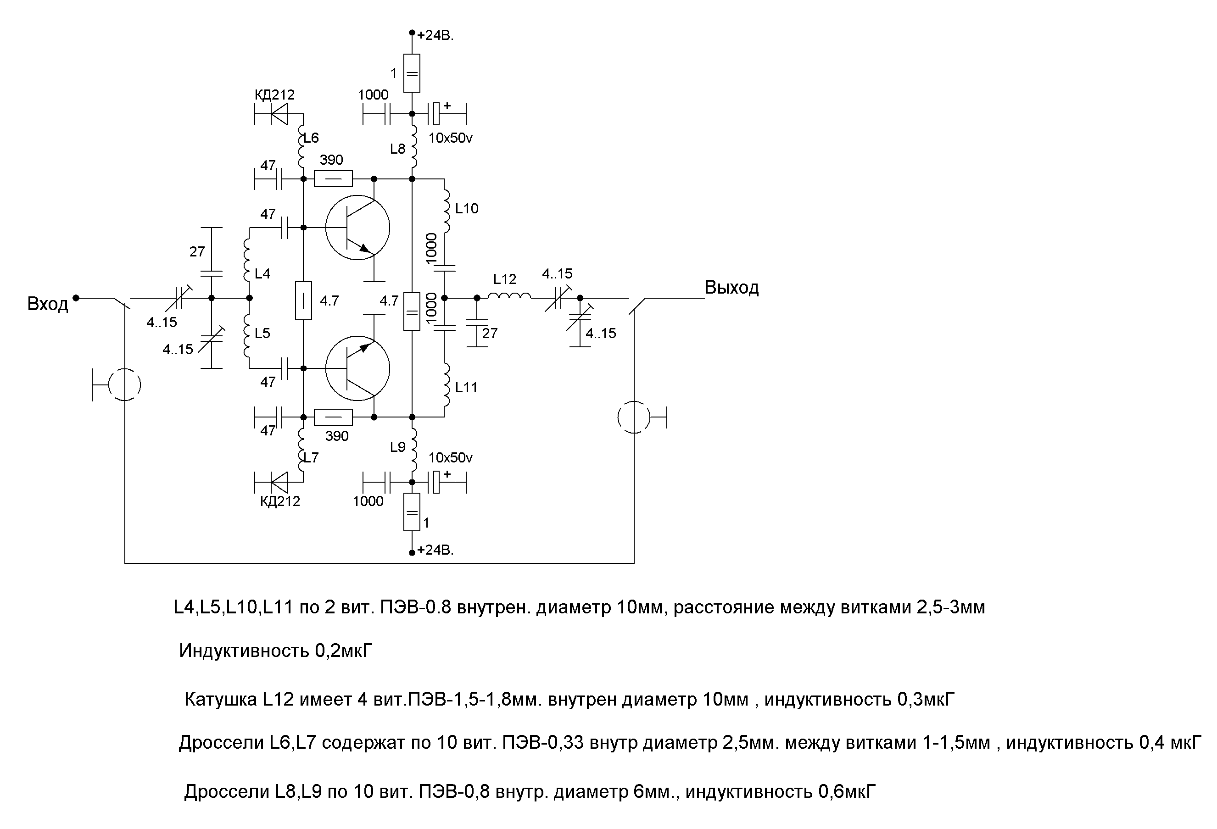

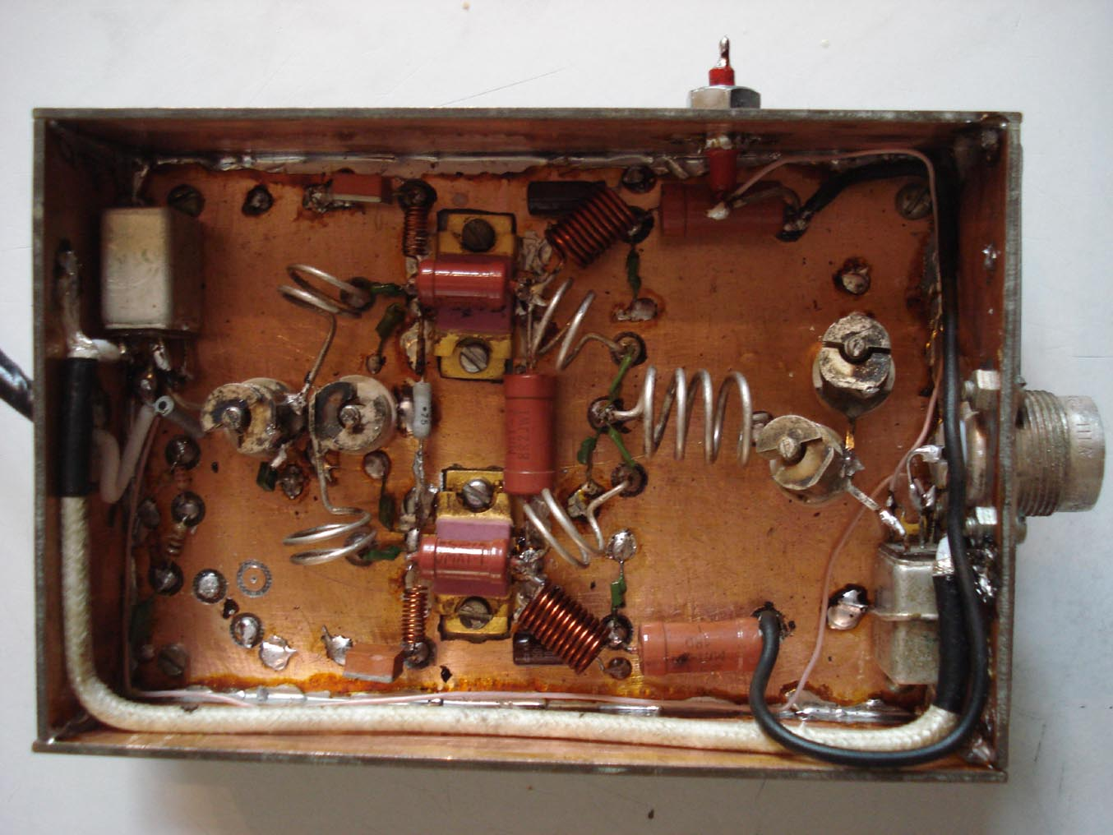

Ф. Алексей (UA3VFS)

